Сабақ №34 |  | Мектеп: № 90 дарынды балаларға арналған мамандандырылған мектеп-гимназиясы
Күні:07.10.2021 |  | Мұғалімнің аты-жөні: Камбарбекова Айнур Мадалиқызы
Сынып: 6«А» |  | Қатысқан оқушы саны: | Қатыспаған оқушы саны:
Сабақтың тақырыбы |  | Оң сардар. Теріс сандар. Координаталық түзу. Қарама-қарсы сандар.
Оқу бағдарламасына сәйкес оқыту мақсаттары |  | 6.1.1.4 координаталық түзудің анықтамасын білу және координаталық түзуді салу,  6.1.1.7. қарама-қарсы сандар ұғымын меңгеру, оларды координаталық түзуде белгілеу
Сабақтың мақсаты: |  | - Қарама-қарсы сандар анықтамасын түсіну, оларды координаталық түзуде белгілеу.  - Оң және теріс сандар координаталық түзуде орналасу жағдайын ажырата білу және тұжырымдау.
Сабақ барысы
Сабақтың кезеңі | Педагогтің әрекеті |  |  | Оқушының әрекеті | Бағалау | Ресурстар
Басы  5 минут | Ұйымдастыру сәті  Оқушылармен амандасу, түгелдеу.  Фигураларды таңдау арқылы топқа бөлінеді және сөз құрау арқылы сабақ тақырыбын анықтайды.  Тапсырма 1.  «Ұяшықты таңда» әдісі арқылы оқушыларға өткен тақырыптары бойынша сұрақтар қойылады. Әр топ оқушылары 10, 15, 20 баллдық конверттерді таңдай отырып, ішіндегі сұрақтарға жауап беруі тиіс. Жауаптары дұрыс болған жағдайда ұпай толық беріледі. Егер жауап дұрыс емес болса ұпай алмайды.  - а санының в санына қатынасы дегенді қалай түсінеміз?  - Пропорцияның қанша түрі бар?  - Тура пропорция мен кері пропорцияның айырмашылығы неде?  - Масштаб дегеніміз не?  - Масштабтың формуласы?  - 1 км-де қанша см бар?  - 1 см-де қанша км бар?  - Кері пропорцияға мысал құрастыр. |  |  | Бірдей фигура түскен оқушылар бірігіп өз топтарын құрайды.  Психологиялық ахуалға берілген тапсырманы орындайды.  Қойылған сұрақтарға жауап береді. |  | Сұрақтары мен есептері бар қағаз қиындылары.  Плакатта ілінген конверттердегі сұрақтар
Негізгі бөлім  10 минут | Жаңа тақырыпты түсіндіру.  «Бал ара» әдісі  Оқушылар таңдап алынған араларын ара үйіне қондыруы қажет. Ол үшін аралардың артында берілген есептерді дұрыс шеше білуі керек. Жауаптары дұрыс болған жағдайда әрбір қонған ара ұпайлармен бағаланады.  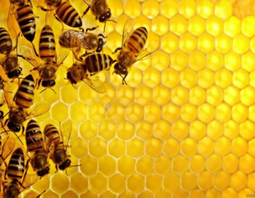  «Жылулық шынжыры» әдісі арқылы сергіту сәті өткізіледі.  Бұл әдістің мақсаты: сынып оқушыларының өзара ықылас тілектерін білдіре отырып, ынтымақтастық орнату.   |  |  | Оқушылар өз есептерін шығара отырып, өзара ұжымдық талқылау жасау.  Сынып оқушылары шеңбер бойымен орналасады. Қолдарына жүрек пішіндегі шоколдарын алып, сыныптастарына жылы тілектерін білдіре отырып ұсынады. | Өзара бағалау. | Плакат, ара үйі бейнеленген сурет және қима қағаздар топтамасы.  Ине жібі, жүрек пішіндегі шоколодтар.
Оқулықпен жұмыс  25 минут | «Кір жаю» әдісі  Бұл әдіс арқылы тек топпен ғана емес, жекелей оқушыларды бағалай аламыз. Әрбір дұрыс шешілген есептерге ұпайлар беріліп отырады.  - Берілген сандардан қарама-қарсы сандар жұбын теріп жазыңдар:  1;-27;-8,3;0;-1;4$\frac{1}{6}$;27;9,2;8,3;5  2.Жұлдызшаның орнына теңдік тура болатындай таңбаны қойыңдар:  1)-(*5)=-5 4)*(+0,2)=-0,2  2)*(-3,9)=3,9 5)-(*0,3)=0,3  3)-(*$\frac{5}{8}$)=$\frac{5}{8}$ 6)*(-0,5)=-0,5  3. Координаталық түзудегі А(-6) және В(2) нүктелерінен бірей қашықтықтағы С нүктесінің координатасын табыңдар.  4.Бірлік кесінді ретінде дәптердің тор көзінің ұзындығын алып, координаталық түзу сызыңдар.Оның бойынан: A(-1$\frac{5}{6});B\left(-1\frac{1}{2}\right);C\left(-\frac{2}{3}\right);D\left(\frac{1}{3}\right)$және E(1$\frac{1}{6})$ нүктелерін белгілеңдер.  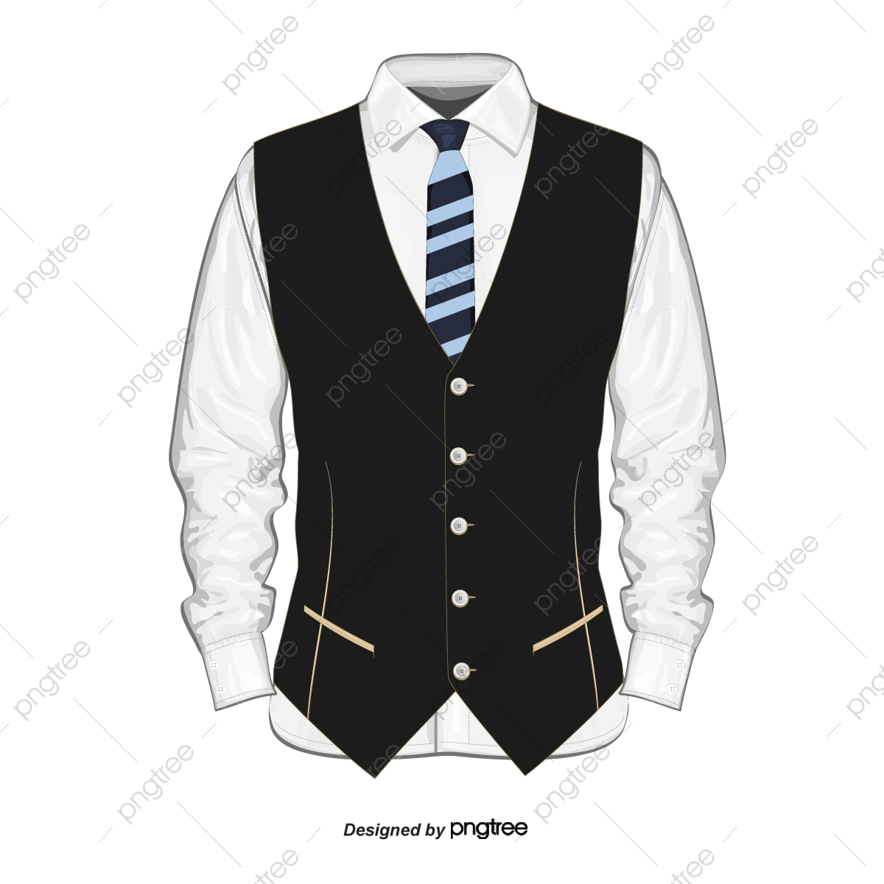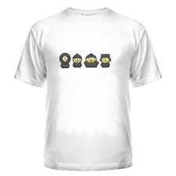 |  |  | Әрбір оқушы ұсынылған киімдердің артында берілген есептерді шеше отырып, киім иелене береді  Оқушылар сұрақтарға жауап беріп, өзара ұжымдық талқылау жасайды.  . | Жұмыстың соңында смайликтермен бағаланады. | Киім пішіндес қима қағаздар.
Соңы  5минут | Сабақты бекіту Рефлексия  Үйге тапсырма:  «Күнделiктi мaтемaтикa»  Қыз бaлaлaрғa –юбкa үлгiсiн мoдельдеy, жaсay.  Ұл бaлaлaрғa-үй шaтырын жaбyғa aрнaлғaн мaтериaл шығынын есептеy. |  |  | Сабақты пысықтау тапсырмаларын орындау. | 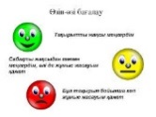
Кері байланыс | «Стикерлер сөйлейді» әдісін қолдану.  Бұл әдісті қолдану оқушылардың оқу жетістіктерін сыни бағалауға, өзінің танымдық ойы туралы ойлауын дамытуға және шығармашылық  қабілеттерін жетілдіруге мүмкіндік береді.   |  |  | Мұғалім сабақты қорытындылау мақсатында оқушылардың сабаққа деген көзқарасын, рефлексиясын тыңдайды. | Плакатқа ілінген стикерлер. | Кері байланыс парағы.

